**KAI Acces Analysis.**

KAI access merupakan situs website online yang dikeluarkan resmi oleh PT Kereta Api Indonesia untuk memudahkan pelanggannya dalam memesan ticket kereta api, juga mengetahui info-info mengenai kereta api yang sedang berlangsung.

Seperti harga ticket , jadwal keberangkatan, promo harga ticket kereta, tanggal kereta berangkat, dan statiun tujuan.

Web e-ticket ini didesign sedemikian rupa untuk memberikan layanan lebih terhadap pelanggan kereta api .

Karena namanya merupakan sistem e-ticket kereta api maka memang kebutuhan penuh costumernya adalah sebagai calon penumpang kereta api.

Maka dalam design webnya disediakan colom-colom fitur yang mengoleksi mengenai info-info seputar kereta api.

Beranda yang ditampilkan adalah pemesanan ticket yang mencangkup pemesanan ticket untuk penumpang kereta api, diantaranya :

1. Stasiun awal, untuk mengetahui stasiun pemberangkatanya
2. Stasiun tujuan
3. Tanggal berangkat
4. Ticket dewasa
5. Ticket untuk anak-anak.

Sebenarnya kebutuhan data penumpang lain pun juga dibutuhkan untuk memesan ticket, seperti :

1. Nama penumpang
2. NIK Penumpang
3. Alamat penumpang
4. Nomor penumpang yang dapat dihubungi
5. Pembayaran dan registrasi

Tapi data-data itu ditampilkan ketika data utama yang diatas sudah didapat oleh PT KAI untuk calon penumpang,

Karena pada dasarnya data-data penting yang utama yang harus wajib diketahui oleh PT KAI didepan transaksi merupakan data-data yang diseleksi sesuai kebutuhan pemesanan penumpang.

Lalu data lainnya akan menunjang data-data utama yang berada setelah pihak penumpang mengisi data utama tersebut,

Lalu disediakan juga . button cek kode booking bagi pengguna yang sudah memesan ticket dan ingin mengetahui kaktifkan e-ticketnya tersebut.

Lalu disediakan juga beranda sebagai tampilan utama website pemesanan ticket tersebut.

Layanan untuk data-data menegenai angkutan penumpang dan angkutan barang yang disediakan oleh layanan pt kai.

Ditambahkan juga preorderes. Bagi penumpang yang ingin membeli makanan berat dan ringan sambil menikmati perjalan .

Dan login,untuk masuk kedalam account sendiri, untuk mengetahui mengakses hal-hal lain dari account sendir.

Lalu dibawahnya juga disediakan tampilan iklan diskon hotel bagi penumpang kereta yang memakai jasa kereta api.

Dan berita-berita terbaru mengenai layanan kereta juga, diinfokan dengan tempilan iklan yang bergilir bagi penumpang yang membuka websitenya.

**Use case E-Ticket KAI Access**

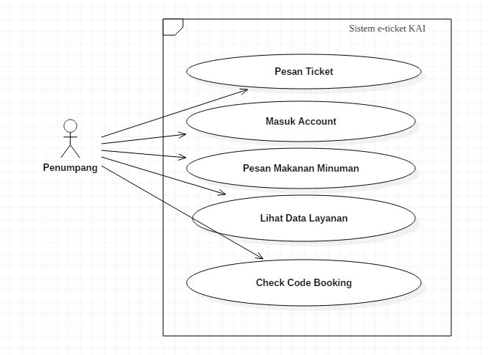

|  |  |  |
| --- | --- | --- |
| NO | FUNCTIONAL REQUIREMENT | |
| 1 | System dapat menyimpan data penupang yang memesan ticket. | FR |
| 2 | System dapat menampilkan data layanan Kereta Api baik angkutan barang maupun angkutan orang. | FR |
| 3 | System dapat mengecek code booking yang merupakan code bagi penumpang untuk mendapatkan pelayanan kereta Api. | FR |
| 4 | ... | ... |

|  |  |  |
| --- | --- | --- |
| NO | NON-FUNCTIONAL REQUIREMENT | |
| 1 | System dapat diakses 24jam | NFR |
| 2 | Tampilan System dengan tampilan user friendly, web. Yang mudah dimengerti pengunjung website. | NFR |
| 3 | Kecepatan akses System dibawah 5detik per 1akses | NFR |